

Erzurum Teknik Üniversitesi İş Sağlığı ve Güvenliği Koordinatörlüğü

PUKO Döngüsü Raporu

Erzurum-2025

Koordinatör
Dr. Öğretim Üyesi Ali Çelik

Erzurum Teknik Üniversitesi
İş Sağlığı Güvenliği koordinatörlük üyeleri

Öğretim Görevlisi
Dr. İclal Avinç AKPINAR, İş güvenliği Uzmanı

Erzurum Teknik Üniversitesi

Ömer Nasuhi Bilmen Mah. Farabi Bulvarı No:12 25100 Yakutiye/ERZURUM
Telefon:444 5 388

Erzurum Teknik Üniversitesi, İş Sağlığı Güvenliği Koordinatörlüğü 2025

İÇİNDEKİLER

İÇİNDEKİLER II
- 2025 YILI KOORDİNATÖRLÜK HEDEFLERİ 1
- 2025 YILI KOORDİNATÖRLÜK ÇALIŞMALARI 3
- Eğitimler…………………………………………………………………………………….4
- Tatbikatlar…………………………………………………………………………………...4
- Çalışma ortam gözetimleri…………………………………………………………………..5
- Önlemler…………………………………………………………………………………….5
- Risk değerlendirme çalışmaları……………………………………………………………..6
- DIŞ PAYDAŞLARLA İŞ BİRLİĞİ 7
- İÇ PAYDAŞ ANKETİ 8
- GELİŞTİRMEYE AÇIK YÖNLER 9
- KOORDİNATÖRLÜĞÜN GÜÇLÜ YÖNLERİ…………………………………………. 10
- SONUÇ VE DEĞERLENDİRME……………………………………………………….. 11
- 2026 YILI KOORDİNATÖRLÜK HEDEFLERİ

- 2025 YILI KOORDİNATÖRLÜK HEDEFLERİ
Erzurum Teknik Üniversitesi bünyesinde faaliyet gösteren İş Sağlığı ve Güvenliği Koordinatörlüğünün 2025 yılına ilişkin yıllık hedeflerini belirlemek amacıyla hazırlanmıştır. Hedefler; Yükseköğretim Kalite Kurulu (YÖKAK) tarafından benimsenen sürekli iyileştirme, kalite güvencesi, risk temelli yaklaşım, paydaş katılımı ve izleme-değerlendirme ilkeleri doğrultusunda oluşturulmuştur. Buna göre 2025 yılı koordinatörlük hedefleri sıralanmıştır.
Hedef 1: İş Sağlığı ve Güvenliği Yönetim Sisteminin Güçlendirilmesi
- Üniversite genelinde İSG süreçlerinin standartlaştırılması ve yazılı hale getirilmesi.
- İSG yönerge, prosedür ve talimatlarının güncellenerek kalite yönetim sistemi ile uyumunun sağlanması.
- Birim bazlı İSG sorumluluklarının netleştirilmesi.
Hedef 2: Risk Değerlendirme Süreçlerinin Yaygınlaştırılması ve Güncellenmesi
- Tüm akademik ve idari birimlerde risk değerlendirmelerinin güncel mevzuata uygun şekilde yenilenmesi.
- Laboratuvarlar, atölyeler ve uygulama alanları için özel risk analizlerinin yapılması.
- Risk değerlendirme sonuçlarının izlenmesi ve düzeltici/önleyici faaliyetlerin planlanması.
Hedef 3: Eğitim ve Farkındalık Faaliyetlerinin Artırılması
- Yeni başlayan personel ve öğrenciler için oryantasyon kapsamında İSG bilgilendirmelerinin yapılması.
- İŞKUR çalışanlarına İSG eğitimi verilmesi.
- Güvenli çalışma kültürünü geliştirmeye yönelik farkındalık faaliyetlerinin (afiş, duyuru, seminer vb.) yürütülmesi.
Hedef 4: Acil Durum Yönetimi ve Hazırlık Düzeyinin Geliştirilmesi
- Acil durum planlarının gözden geçirilmesi ve güncellenmesi.
- Yangın, deprem ve diğer acil durumlara yönelik tatbikatların planlanması ve gerçekleştirilmesi.
- Acil durum ekiplerinin yetkinliklerinin artırılmasına yönelik eğitimlerin düzenlenmesi.
Hedef 5: İzleme, Ölçme ve Raporlama Mekanizmalarının Güçlendirilmesi
- İş kazası ve ramak kala olaylarının kayıt altına alınması, analiz edilmesi ve raporlanması.
- İSG performans göstergelerinin belirlenmesi ve düzenli olarak izlenmesi.
- Yıl sonu İSG faaliyet raporunun hazırlanarak kalite komisyonu ile paylaşılması.

Hedef 6: Paydaş Katılımının ve Kurumsal İletişimin Artırılması
- İSG Kurulları ve ilgili komisyonlarla koordinasyonun güçlendirilmesi.
- İç paydaşlardan (personel, öğrenciler) gelen geri bildirimlerin sistematik olarak toplanması ve değerlendirilmesi.
- Dış paydaşlarla (yetkili kurumlar, uzmanlar) iş birliğinin geliştirilmesi.
Hedef 7: Sürekli İyileştirme ve Kalite Güvence Yaklaşımının Yaygınlaştırılması
- İSG süreçlerinde tespit edilen iyileştirmeye açık alanlar için aksiyon planlarının hazırlanması.
- Önceki yıl faaliyet sonuçlarının değerlendirilerek yeni hedeflere girdi sağlaması.
Belirlenen hedeflerin gerçekleşme durumu, yıl içerisinde periyodik olarak izlenecek; elde edilen bulgular doğrultusunda gerekli düzeltici ve önleyici faaliyetler planlanacaktır. Yıl sonunda yapılacak değerlendirme, bir sonraki yılın hedeflerinin belirlenmesine girdi sağlayacaktır.

- 2025 YILI KOORDİNATÖRLÜK ÇALIŞMALARI

  - Eğitimler;

Eğitim Görselleri:

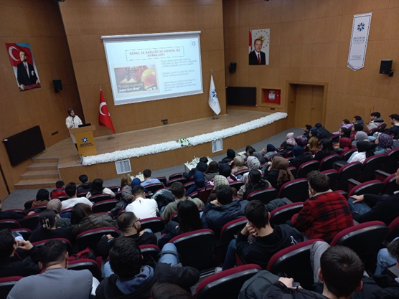
Resim1. Oryantasyon eğitimi
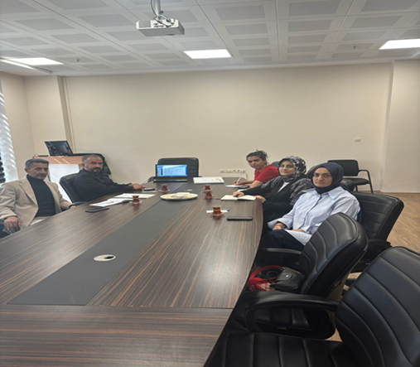
Resim 2. ADR Eğitimi
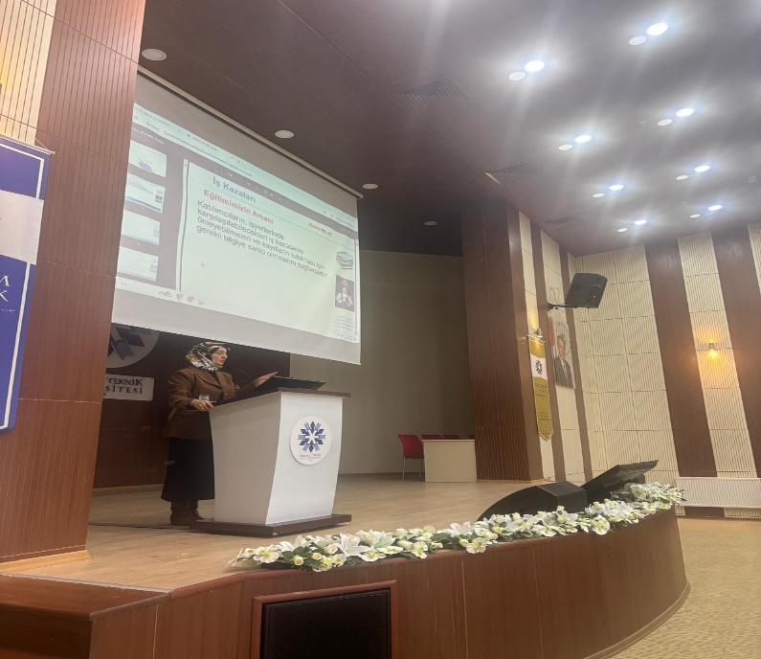
Resim 3. İŞKUR Eğitimi
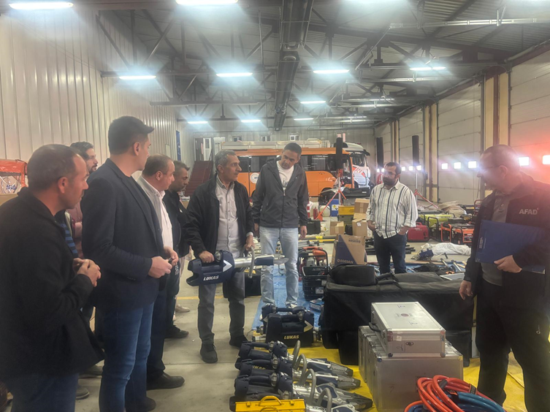
Resim4. Kurtarma Ekibi Eğitimi

  - Tatbikatlar;
- Mühendislik ve mimarlık fakültesi acil durum tatbikatı
- Rektörlük binası acil durum tatbikatı
- Konukevi binası acil durum tatbikatı
Tatbikat görselleri;
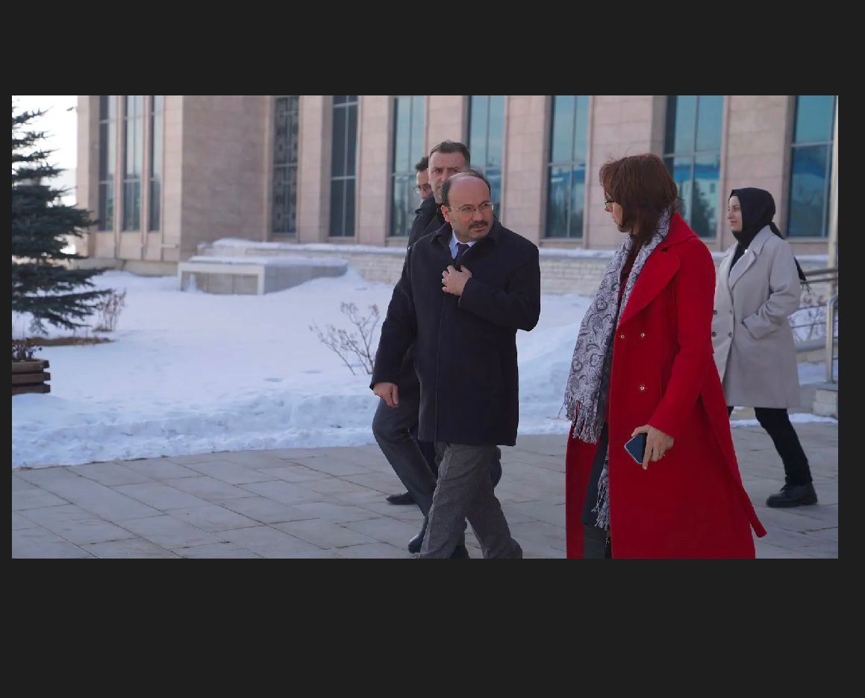

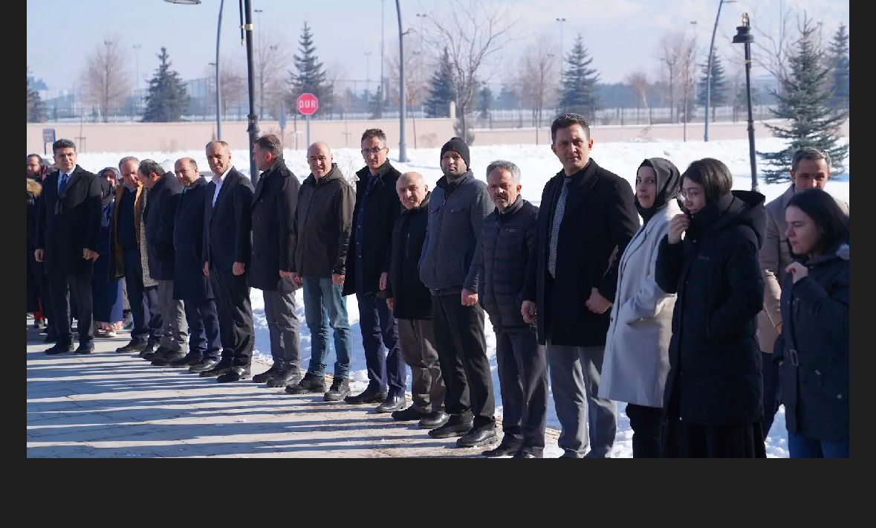
  - Çalışma ortam gözetimleri;
Üniversitemiz kampüsünde yer alan konukevi yemekhane kütüphane ve yaşam alanı ve laboratuvarlarda ortam gözetimleri yapılmıştır. Raporları yazılmıştır. Alt kurullar toplanarak görüşülmüş ve karara bağlanmıştır.
  - Önlemler;
Birimler için alınan önlemler sıralanmıştır. Termin süreleri verilmiştir. Bütçe için uygun olanlar yaptırılmıştır.
  - Risk değerlendirme çalışmaları;
Yemekhane binası risk değerlendirme; Check list yöntemi ile yapılan değerlendirme sonucu risk değerlendirme raporu hazırlanmıştır.

- 2025 YILI DIŞ PAYDAŞLARLA İŞ BİRLİĞİ

- 2025 yılında AFAD ile iş birliği yapılarak Kurtarma ekibine eğitim ve sertifika verilmiştir.
- ADR eğitimi alınmıştır.
- İtfaiye eğitim kurumu ile iş birliği yapılarak yangın tatbikatı gerçekleştirilmiştir.

- İÇ PAYDAŞ ANKETİ

2025 yılında Üniversitemiz İSG koordinatörlüğü memnuniyet anketi tüm birimlere gönderilmiş anket sonuçları değerlendirilmiştir.

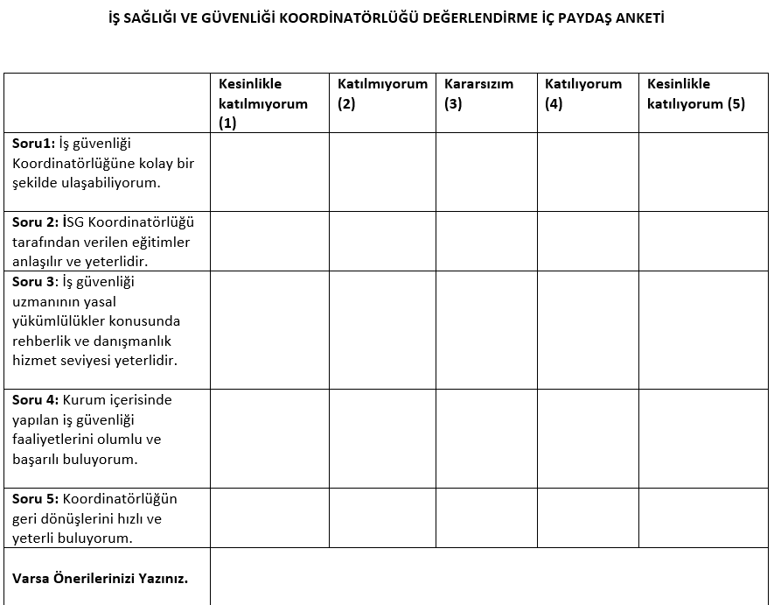

Anket sonuçları aşağıdaki gibidir.

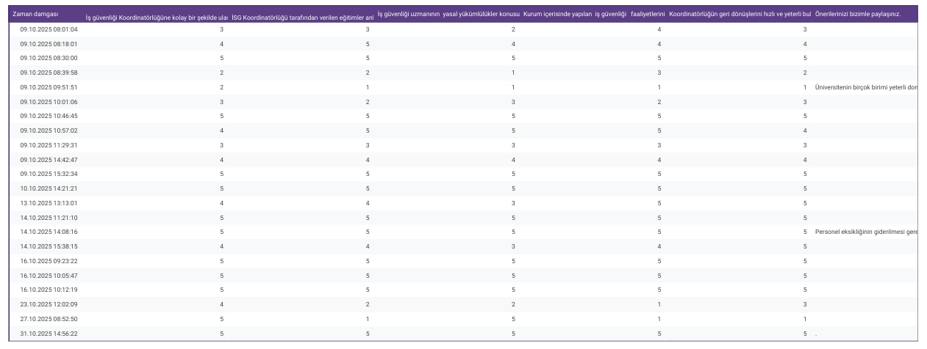

Anket sonuçlarına göre eksik yönler belirlenerek sonuç öneri kısmına yazılmıştır.

- GELİŞTİRMEYE AÇIK YÖNLER
2025 yılı hedefleri doğrultusunda yapılan değerlendirmelerde, koordinatörlüğün bazı hedeflere ulaşmasında kurumsal ve yapısal sınırlılıkların etkili olduğu görülmüştür. Bu kapsamda tespit edilen geliştirmeye açık yönler aşağıda belirtilmiştir:

İnsan Kaynağı Yetersizliği
- Koordinatörlük bünyesinde görev yapan personel sayısının, üniversitenin büyüklüğü ve faaliyet çeşitliliği dikkate alındığında yetersiz kaldığı tespit edilmiştir.
- İşyeri hekimi ve iş güvenliği uzmanı görevlendirmelerinin yapılamamış olması, mevzuat gerekliliklerinin ve planlanan faaliyetlerin etkin şekilde yürütülmesini olumsuz etkilemiştir.
- Bu durum, risk değerlendirme, eğitim, izleme ve saha denetimi gibi temel İSG faaliyetlerinin sürekliliğini sınırlamıştır.

Risk Değerlendirme Süreçlerinin Sürdürülebilirliği
- Tüm birimlerde risk değerlendirmelerinin güncellenmesi hedefi, personel yetersizliği ve artan iş yükü nedeniyle planlanan düzeyde gerçekleştirilememiştir.
- Özellikle laboratuvar ve uygulama alanlarında yapılması gereken detaylı risk analizleri için yeterli zaman ve uzman desteği sağlanamamıştır.
- Risk değerlendirme sonuçlarının izlenmesi ve düzeltici/önleyici faaliyetlerin sistematik takibi sınırlı kalmıştır.
İş Yükü ve görev dağılımı sorunları
- Koordinatörlüğün yürüttüğü görevlerin çeşitliliği ve sayısı, mevcut insan kaynağı ile orantısız bir iş yükü oluşturmuştur.
- Acil ve zorunlu mevzuat işlemlerine öncelik verilmesi, planlanan iyileştirme ve önleyici faaliyetlerin ertelenmesine neden olmuştur.

Kurumsal Destek ve Kaynak Planlaması
- İSG faaliyetlerinin etkin yürütülmesi için gerekli olan bütçe, personel ve zaman planlamasının yeterli düzeyde yapılamadığı değerlendirilmiştir.
- Koordinatörlüğün karar ve uygulama süreçlerinde üst yönetim desteğinin daha sistematik hale getirilmesine ihtiyaç duyulmaktadır.

Kalite Güvence ve PUKÖ Döngüsünün Güçlendirilmesi
- Hedeflerin izlenmesi ve ölçülmesine yönelik performans göstergelerinin yeterince işletilememesi, PUKÖ döngüsünün “kontrol et” ve “önlem al” aşamalarında sınırlılıklara yol açmıştır.
- İSG faaliyet sonuçlarının kalite komisyonları ile entegrasyonunun güçlendirilmesi gerekmektedir.

İyileştirme Önerileri
- Koordinatörlük kadrosunun, en az bir işyeri hekimi ve bir iş güvenliği uzmanı görevlendirilmesi suretiyle güçlendirilmesi.
- Risk değerlendirme faaliyetlerinin öncelikli alanlar bazında planlanması.
- İSG faaliyetleri için yıllık iş yükü analizi yapılarak gerçekçi hedeflerin belirlenmesi.
- Üst yönetime yönelik periyodik bilgilendirme ve raporlama mekanizmalarının güçlendirilmesi.
- İSG süreçlerinin kalite yönetim sistemi ile entegrasyonunun artırılarak sürdürülebilirliğinin sağlanması.
- KOORDİNATÖRLÜĞÜN GÜÇLÜ YÖNLERİ
- Eğitim Alanında Kurumsal Güç ve Sürdürülebilirlik:
Koordinatörlük bünyesinde görev yapan İSG eğitimcisi sayesinde iş sağlığı ve güvenliği eğitimleri düzenli, planlı ve sürdürülebilir bir şekilde yürütülmektedir. Bu durum, dış hizmet alımına olan ihtiyacı ortadan kaldırarak hem kurumsal bilgi birikiminin korunmasını hem de eğitim kalitesinin sürekliliğini sağlamaktadır.
- Masrafsız ve Etkin Eğitim Organizasyonu:
İSG eğitimlerinin kurum içi kaynaklarla gerçekleştirilmesi, ek maliyet oluşturmadan tüm çalışanlara ulaşılmasına imkân tanımaktadır. Bu yönüyle koordinatörlük, bütçe etkinliği yüksek ve kamu kaynaklarını verimli kullanan bir yapıya sahiptir.
- İhtiyaca Özel ve Hızlı Eğitim Planlaması:
Kurum içindeki riskler, birimlerin çalışma koşulları ve personel profili yakından bilindiği için eğitimler ihtiyaca özel olarak planlanabilmektedir.
- İSG Kültürünün Güçlendirilmesi: Süreklilik arz eden ve kurum içinden yürütülen eğitimler sayesinde çalışanlarda İSG farkındalığı ve güvenlik kültürü gelişmekte, iş sağlığı ve güvenliği uygulamaları günlük iş süreçlerinin doğal bir parçası haline gelmektedir.
- Erişilebilirlik ve Koordinasyon Kolaylığı: Eğitimcinin koordinatörlük bünyesinde yer alması, birimler arası koordinasyonu kolaylaştırmakta; yeni personel, geçici görevliler ve riskli işlerde çalışanlar için eğitimlerin zamanında ve eksiksiz verilmesini sağlamaktadır.
- SONUÇ VE DEĞERLENDİRME
2025 yılı İş Sağlığı ve Güvenliği Koordinatörlüğü hedefleri, üniversite genelinde sağlıklı ve güvenli bir çalışma ve öğrenme ortamı oluşturulmasına katkı sağlamak amacıyla, YÖKAK kalite güvencesi yaklaşımı ve PUKÖ döngüsü esas alınarak belirlenmiştir. Yıl içerisinde yürütülen faaliyetler ve yapılan değerlendirmeler, koordinatörlüğün görev alanının genişliği ve kurumsal sorumluluklarının artan niteliği dikkate alındığında, mevcut insan kaynağı ve iş yükü arasında belirgin bir dengesizlik olduğunu ortaya koymuştur.
Özellikle işyeri hekimi ve iş güvenliği uzmanı görevlendirmelerinin yapılamamış olması ile koordinatörlük personel sayısının yetersiz kalması; risk değerlendirmelerinin güncellenmesi, saha denetimlerinin yaygınlaştırılması, eğitim faaliyetlerinin planlanan kapsamda yürütülmesi ve izleme-değerlendirme mekanizmalarının etkin işletilmesi üzerinde doğrudan etkili olmuştur. Bu durum, belirlenen hedeflere ulaşılmasını sınırlayan temel yapısal risk alanı olarak değerlendirilmiştir.
Bununla birlikte, koordinatörlük tarafından yürütülen zorunlu mevzuat faaliyetleri, iş kazası ve ramak kala olaylarının takibi, acil durumlara ilişkin temel çalışmalar ve kurumsal bilgilendirme faaliyetleri asgari düzeyde sürdürülmüş; İSG süreçlerinin tamamen aksamasının önüne geçilmiştir. Bu çerçevede, mevcut kaynaklarla azami çaba gösterildiği, ancak sürdürülebilir ve sistematik bir İSG yönetimi için kurumsal kapasitenin güçlendirilmesinin zorunlu olduğu sonucuna ulaşılmıştır.
Yapılan öz değerlendirme sonucunda; insan kaynağının güçlendirilmesi, görev ve iş yükünün yeniden planlanması, risk temelli öncelik belirlenmesi ve üst yönetim desteğinin daha yapılandırılmış hale getirilmesi, bir sonraki dönemin temel iyileştirme alanları olarak belirlenmiştir. Bu alanlara yönelik alınacak önlemlerin, koordinatörlüğün performansını artıracağı ve hedeflerin gerçekleşme düzeyini olumlu yönde etkileyeceği öngörülmektedir.
Sonuç olarak; 2025 yılı değerlendirmeleri, İş Sağlığı ve Güvenliği Koordinatörlüğü faaliyetlerinin kurumsal kalite güvence sistemi ile daha güçlü bir şekilde bütünleştirilmesi gerektiğini göstermiştir. Belirlenen geliştirmeye açık yönlerin, üst yönetim desteği ve yeterli kaynak tahsisi ile giderilmesi halinde, İSG süreçlerinin daha etkin, izlenebilir ve sürdürülebilir bir yapıya kavuşturulacağı; bu durumun hem çalışan hem de öğrenci güvenliğine doğrudan katkı sağlayacağı değerlendirilmektedir.
- 2026 YILI KOORDİNATÖRLÜK HEDEFLERİ

2025 yılı değerlendirmeleri, İş Sağlığı ve Güvenliği Koordinatörlüğü faaliyetlerinin kurumsal kalite güvence sistemi ile daha güçlü bir şekilde bütünleştirilmesi gerektiğini göstermiştir. Buradan hareketle 2026 yılı hedefleri belirlenmiş ve aşağıda sırlanmıştır.

Hedef 1: İSG Koordinatörlüğü İnsan Kaynağının Güçlendirilmesi

- Koordinatörlük bünyesinde görev yapacak işyeri hekimi ve iş güvenliği uzmanı görevlendirilmesine yönelik idari süreçlerin tamamlanması.

- Artan iş yükü dikkate alınarak koordinatörlük personel sayısının asgari ihtiyaçlar doğrultusunda planlanması.

- Görev, yetki ve sorumlulukların yazılı olarak netleştirilmesi.

Hedef 2: Risk Temelli ve Önceliklendirilmiş Risk Değerlendirme Sisteminin Oluşturulması

- Risk değerlendirme çalışmalarının öncelikli birimler (laboratuvarlar, atölyeler, uygulama alanları) bazında artırarak yürütülmesi.

Hedef 3: İzleme, Ölçme ve Raporlama Mekanizmalarının Kurumsallaştırılması
- İSG faaliyetlerine ilişkin performans göstergelerinin belirlenmesi ve düzenli olarak izlenmesi.
- İş kazası ve ramak kala bildirim süreçlerinin sistematik hale getirilmesi.

